Intitulé de l’événement local:  Conférences avec une présentation vidéo thématique pour les adolescents |  |  | Contact:  ASEV - Agenzia per lo Sviluppo Empolese Valdelsa  e.constantinova@asev.it
Période:  - 19/11/2018  - 22/11/2018 | Groupe cible:  - 18 élèves âgés de 16 à 18 ans qui ont abandonné l'école et qui suivent maintenant le cours de formation professionnelle de l'ASEV "Bar Room Attendant ".  - 17 élèves de 16 à 18 ans qui ont abandonné l'école et qui suivent maintenant le cours de formation professionnelle de l'ASEV " sales clerk ". |  | Objectif:  Informer et sensibiliser les adolescents au tri sélectif correct des déchets et à leur réduction
Programme

- 19/11/2018 (Leçon de 10.00-11.30):
- 22/11/2018 (Leçon de 14.00-15.30):

Partenaires impliqués dans l'organisation:

ALIA S.p.A (entreprise publique de ramassage et d'élimination des déchets) représentée par Mazzioli Sergio (Responsable du département de l'éducation à l'environnement de Florence).

Contexte de mise en œuvre  L'événement a été organisé à Empoli (Italie) dans le cadre de la Semaine européenne de la réduction des déchets. |  | 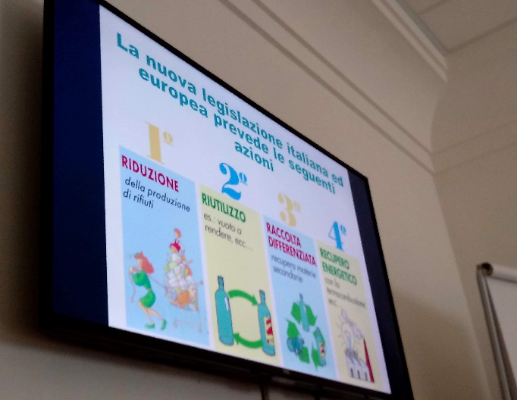
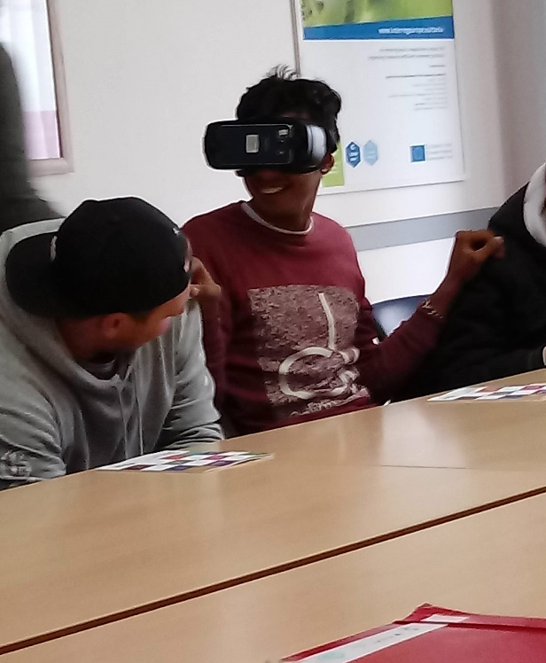 |  | Brève description:  Les deux leçons ont été réalisées selon le schéma suivant:  - présentation initiale sur le thème de la gestion et du recyclage des déchets,  - visite virtuelle de l'usine de recyclage des déchets à l'aide de l'équipement adéquat  - discussions, questions et réponses
Impacts/opportunités pour les partenaires locaux - participants - territoire:

35 adolescents défavorisés se sont formés sur le sujet de manière ludique ce qui a permis de mieux les sensibiliser pour la collecte sélective correcte des déchets et sa réduction.

Dissémination/visibilité:

L'événement a été enregistré sur le site web de EWWR:
http://www.ewwr.eu/actions/project_archive_new/lectures-with-a-thematic-video-presentation-for-teens

Un Tweet a été publié sur le compte ASEV
https://twitter.com/agenziasviluppo/status/1064561743974805506
Un article a été publié sur Facebook du projet Co-creative youth
https://it-it.facebook.com/cocreativeyouth/

